Приложение 5
К Временному порядку оформления ручным способом расчетных и отчетных документов при осуществлении продажи проездных документов на железнодорожном транспорте общего пользования Донецкой Народной Республики (пункт 2.4)

ПРОЕЗДНОЙ ДОКУМЕНТ/ПЛАЦКАРТА

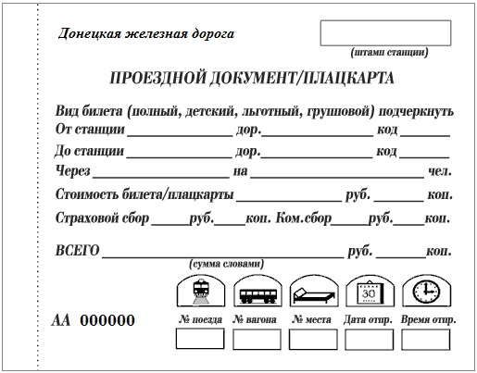
Подделка бланков строгой отчетности преследуется по закону

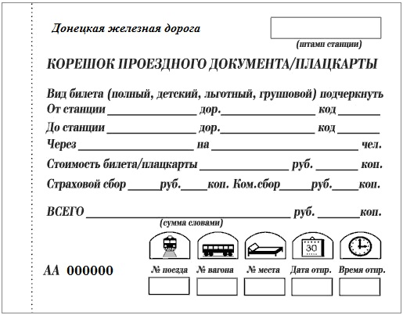

Подделка бланков строгой отчетности преследуется по закону

И.о. директора Департамента
железнодорожного транспорта М.А. Шевкаленко

